附件6

第二届“驼铃杯”课堂教学大赛

作品提交指南

一、如何登录

打开浏览器（建议使用 360 极速、谷歌或 IE9 以上浏览器），在地址栏中输入平台登录网址：https://cnueb.net/,点击“登录”，输入用户名、密码和验证码，登录。如下图：

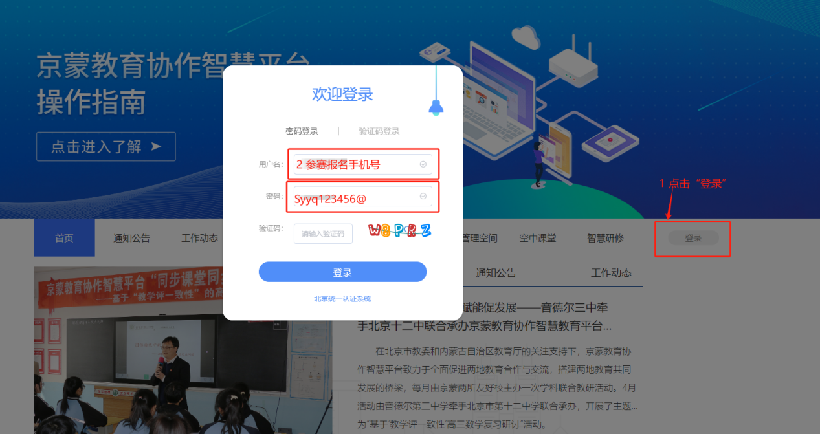

用户名：大赛报名表中填写的参赛人员手机号

密码：Syyq123456@（注意：密码区分大小写，最后一位是@）

二、进入项目页

登录成功后，点击“智慧研修”，点击“第二届‘驼铃杯’课堂教学大赛”，进入项目。





三、上传参赛作品

**1.路径：**【研修空间】--【我的任务】--【我的作业】进入作业列表，点击右侧参赛作业入口，进入上传作品。

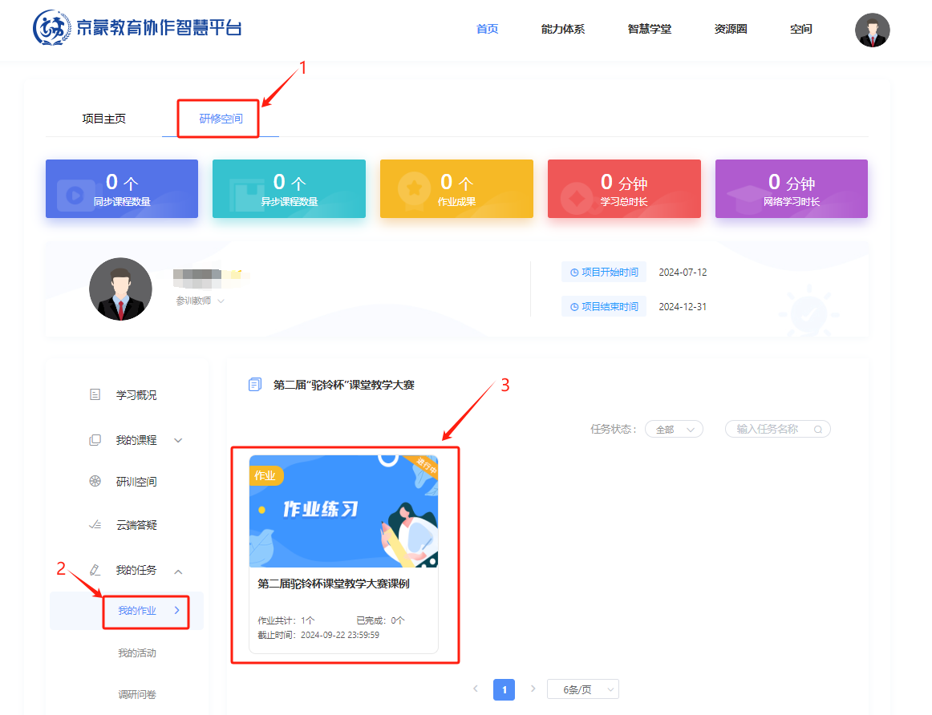

2.进入后点击“去完成”进入上传页面。

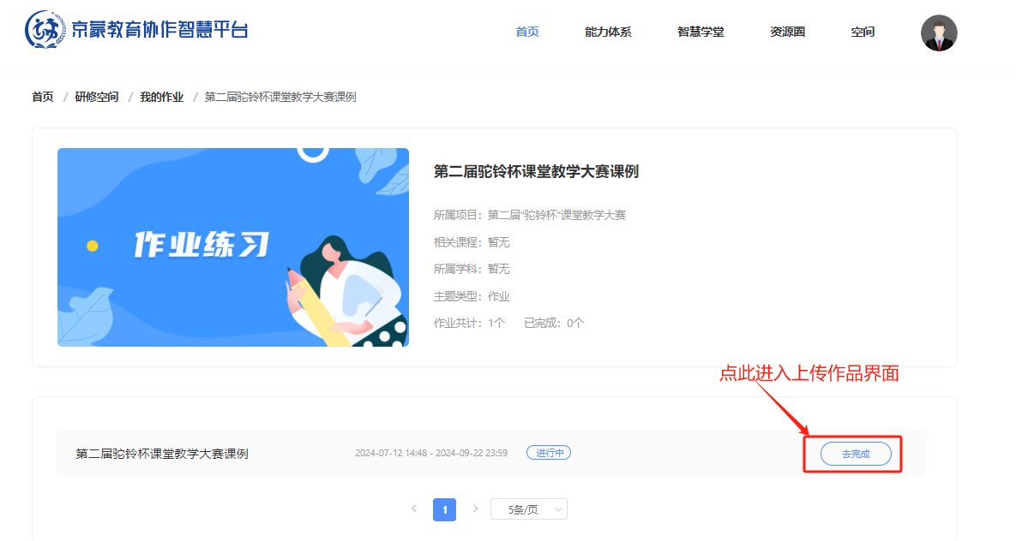

3.点击“点击上传”按钮，在右侧出现的弹窗中点击“点击上传”按钮，打开本地文件上传，上传成功后关闭当前右侧弹窗，然后点击“提交”完成参赛作品上传。

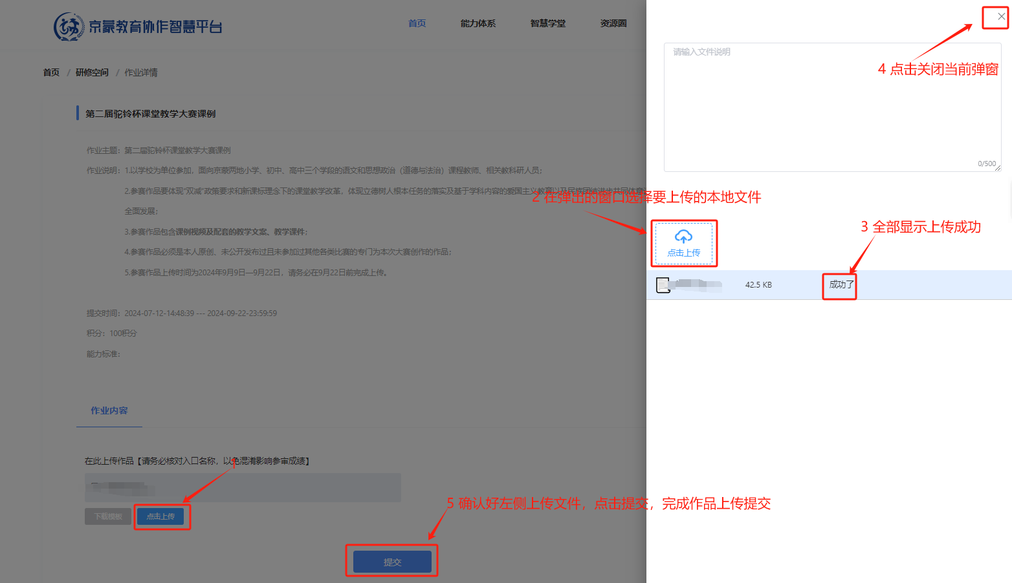

4.如果需要修改或新增参赛作品，可按照路径：【研修空间】--【我的任务】--【我的作业】--进入作业--【查看】--【编辑】，删除参赛作品或新增上传，然后点击“提交”保存当前修改操作（修改成功后，您可按此路径再次查看，确认是否为最新内容）。

